**AMELIORER UNE PERFORMANCE CINEMATIQUE**

***Robot Maxpid***

**Cycle 5**

**TP3 Valider une performance cinématique**

**MPSI**

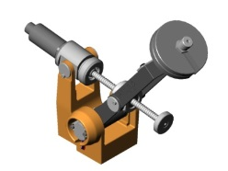

# Présentation du Systeme

## Mise en situation, fonction principale

La maquette MAXPID est extraite d’un robot cueilleur de fruits. Elle reproduit la chaîne fonctionnelle de mise en mouvement d’un des bras du robot.

Le système est piloté par un ordinateur qui permet d’envoyer des consignes de déplacement au bras.

On se reportera à la photographie 1 pour la désignation des éléments.

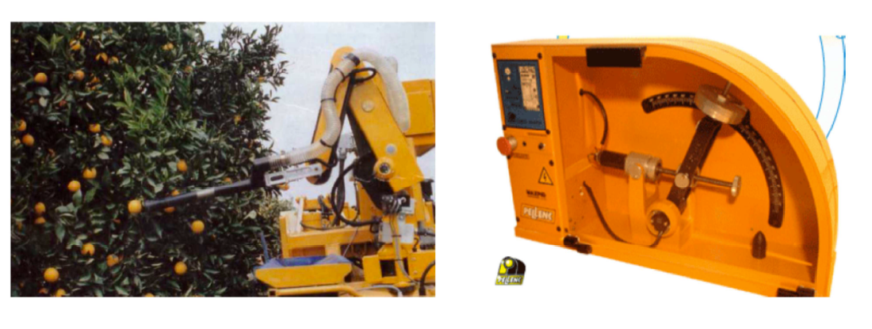

## Descriptif du système

On se réfèrera pour cela à la documentation technique présenté sur document **Documentation_Maxpid.pdf** (Dossier Transfert : MPSI2/TP3/Maxpid)

## Modélisation du Système

Le schéma ci-dessous représente le mécanisme, il ne comporte que les solides : bâti (1), palier de vis (2), vis (3), écrou (4), bras (5).

Le bras 5 est en liaison pivot d’axe  avec le bâti 1, il ne peut que tourner autour de cet axe. La vis 3 est en liaison pivot d’axe  avec le palier 2. L’écrou 4 est liaison pivot d’axe  avec le bras 5. Le palier 2 est en liaison pivot d’axe  avec le bâti 1. L’écrou 4 et la vis 3 sont en liaison hélicoïdale d’axe, 3 se visse dans 4. Observer les mouvements possibles en manipulant le mécanisme.

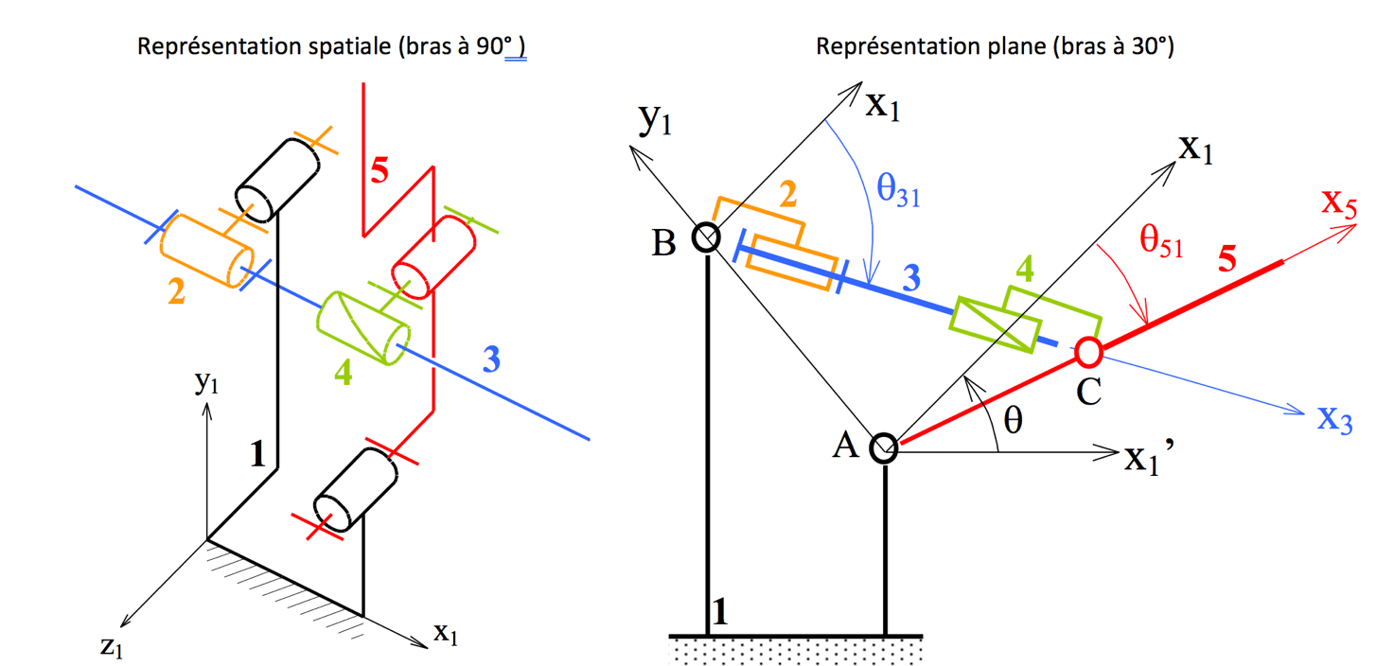

|  |
| --- |
|  |

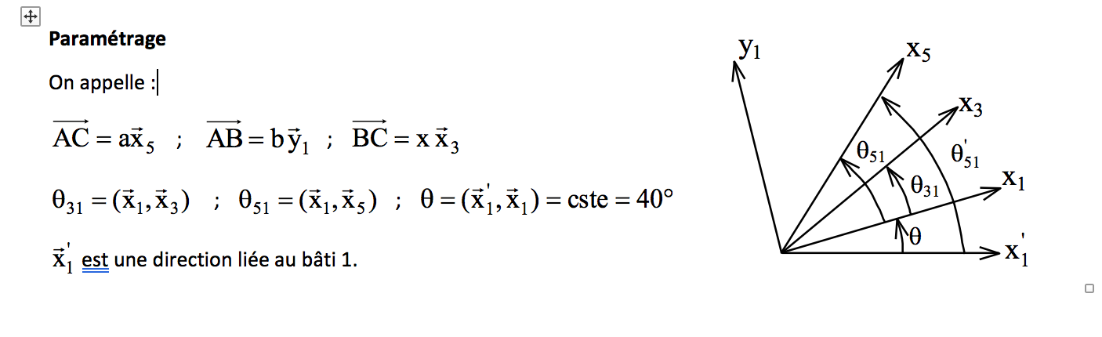

On note :

-  l’angle de rotation de la vis par rapport à l’écrou ().

- n34 le nombre de tours de vis correspondant à .

- p le pas de la vis (lorsque la vis fait un tour l’écrou se déplace de la valeur du pas).

Pour  on prend  , x vaut alors .

# Probleme pose

**Objectif du TP**

**L’objectif du TP est de déterminer la loi de commande qui donnera le nombre de tours à imposer à la vis pour que le bras prenne l’inclinaison demandée par rapport à l’horizontale.**

**- Calculer la vitesse de l’extrémité du bras.**

|  |  |
| --- | --- |
| **Objectif : Déterminer la loi à imposer au moteur pour obtenir le déplacement angulaire du bras**  ***(groupe modélisateur)*** | **Objectif : Estimer l’écart entre performance mesurée et performance simulée**  ***(groupe expérimentateur)*** |
| **Prise de connaissance de la maquette fournie**   * Sur un ordinateur connecté du réseau, ouvrir Solidworks et activer le complément MECA3D. * Copier l’ensemble du répertoire maxpid (situé dans le dossier transfert mpsi2/TP3) dans votre espace personnel * Ouvrir la maquette SW de la plateforme (fichier assemblage « assemblage_maxpid.sldasm » du dossier intitulé « Maquette 6 axes ») * Repérer les différentes classes d’équivalence. | **Prise de connaissance du système Maxpid**   * Ouvrir l’application « Maxpid ». Cliquer sur « Continuer » puis sur « Consigne de position ». * Afficher la valeur de la position angulaire désirée et cliquer sur « Echelon de position ». * Observer le comportement du système. Recommencer si nécessaire. * Ouvrir la porte en plexiglas. Déplacer le bras en le poussant puis en tournant la vis, observer. |
| **Mise en place du modèle**   * Réaliser le graphe de liaison du système. * Écrire l’équation vectorielle traduisant la fermeture géométrique de la chaîne de solides. * En déduire l’expression de x en fonction de  puis en fonction de . * Exprimer n34 puis  en fonction de x.   On donne les dimensions nécessaires à l’application numérique :  ;  ;  ; | **Mise en place du protocole de mesure**   * Il faut mettre en place une mesure permettant d’obtenir la loi entrée-sortie du système. * On se réfèrera aux fiches 2 et 3 du document **Documentation_Maxpid.pdf** (Dossier Transfert : MPSI2/TP3/Maxpid) |
| **Simulation**   * Dans l’arborescence de meca3D et dans Analyse, vérifier les paramètres de simulation. * Mettre en place la simulation. * Tracer les courbes Meca3D adéquates pour obtenir le tracé de la loi entrée sortie | **Mesure**   * Réaliser une mesure sur une grande plage de mouvement pour obtenir la loi « entrée-sortie » expérimentale. |
| **Traitement des résultats**   * Aller chercher sur le serveur le fichier « maxpid.xls » : * Lancer « Excel » et charger ce fichier.   Rappel : exemple de syntaxe à utiliser : =(500+2*racine(cos(radians(A1))))/2 où la fonction « radians » convertit le contenu de la cellule A1 exprimé en degrés. | **Traitement des résultats**  A partir des positions mesurées, à l’aide d’un tableur ou directement sur Python :   * Tracer la loi entrée/sortie. |
| **Analyse des écarts**   * Dans un tableur Excel ou dans un programme Python faire un tracer de courbe permettant superposer les courbes simulée, analytiques et expérimentales. * Comment sont mesurées ces valeurs ? * La consigne que vous avez imposée semble t’elle respectée ? * Cet écart vous semble t’il être la seule source de l’écart sur le déplacement de la plateforme ? * Suite à la mise en place du protocole expérimental, avez-vous rencontré des difficultés qui pourraient être source d’un écart entre mouvement réel et mouvement mesuré ? * Si oui, estimer l’ordre de grandeur de cet écart. | |